**Ручная установка**

1. На ftp создайте папку /bitrix/modules/twocanpayments.
2. В папку скопируйте все содержимое из архивной папки \twocanpayments \
3. Итого в папке /bitrix/modules/twocanpayments должны быть следующие файлы

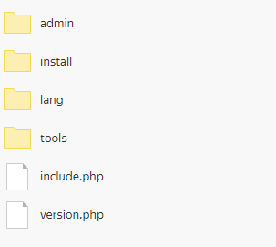

1. Далее перейдите в раздел установки решений c marketplace в админке /bitrix/admin/partner_modules.php?lang=ru. И нажмите напротив скопированного модуля - установить.



1. Чтобы модуль корректно работал, нужно внести ряд изменений в настройки модуля. Настройки модуля описана ниже.

**Настройка модуля**

1. Сначала нужно создать новую платежную систему. Перейдите «Магазин» -> “Платежные системы» /bitrix/admin/sale_pay_system.php?lang=ru
2. Нажмите кнопку «Добавить платежную систему»
3. В качестве обработчика выбираем Сервис iBox (twocan).

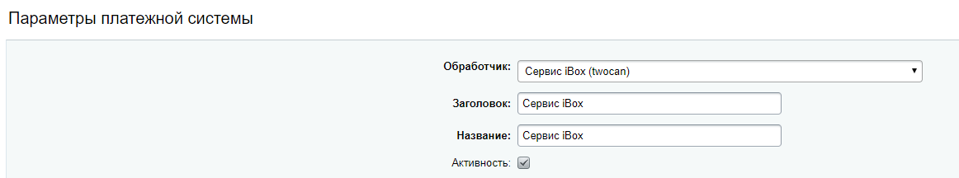

Далее введите:

* Название;
* Описание и прочие поля заполните по своему усмотрению. Нажмите «Применить», чтобы появились настройки самой платежной системы.

1. Далее перейдите в раздел «Настройка обработчика ПС» Заполните:

* «Имя пользователя»
* «Пароль»
* «Идентификатор терминала»
* Поставьте галочку «тестовый режим», в случае если необходимо использовать тестовый режим
* Поставьте галочку «Двухстадийный платеж», в случае если планируете использовать функцию двухстадийного платежа

Остальные параметры заполните на свое усмотрение.

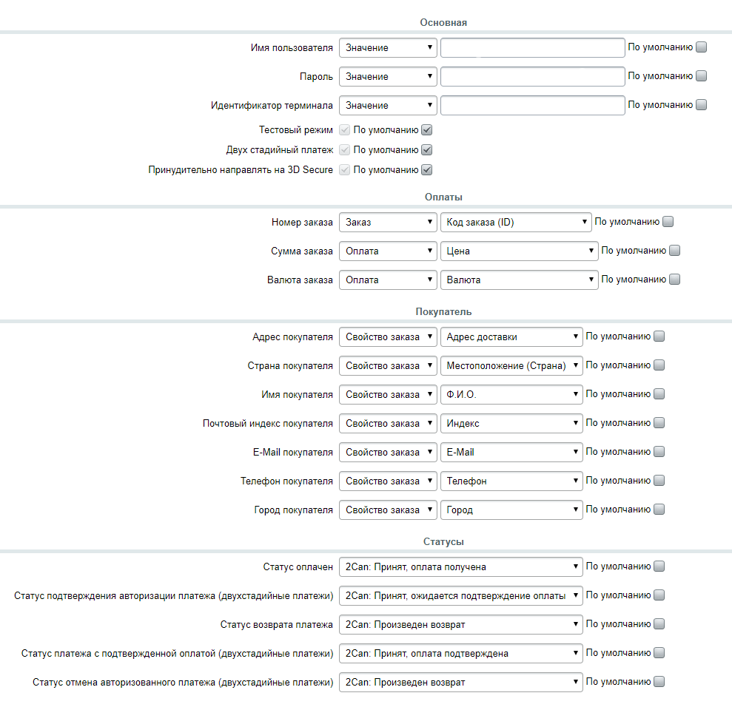

**Описание параметров модуля:**

* **Имя пользователя** – Имя пользователя предоставленное сервисом ibox
* **Пароль** – пароль предоставленный сервисом ibox
* **Идентификатор терминала** – идентификатор терминала в сервисе ibox
* **Тестовый режим** – задает URL сервера на который будут отпраялться запросы от модуля.
* **Двух стадийный платеж** – если галочка установлена, то будет использоваться двухстадйная схема платежа – после ввода пользователем платежных анных, средства на его счету будут заморожны, но фактическое списание произойдет после подтверждения платежа администраттивной части сайта при просмотре заказа  
  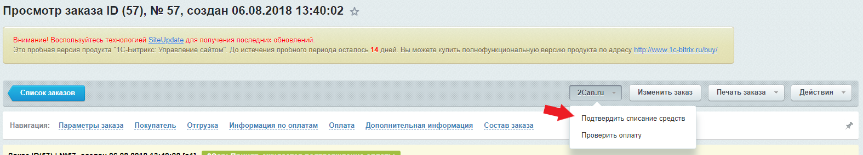
* **Свойтсва оплаты и покупателя** – можнозадавать для подстановки в запрос к платежной системы, в случае, если на сайте используются нестандартные свойства заказа.
* **Статусы –** при установки модуля создаются дополнительные статусы заказа, для отображения текущего состояния платежа.